江苏省农村土地流转交易价格指数

江苏省农业农村厅
2021年10月

2021年三季度江苏省农村承包土地经营权流转交易价格指数编制说明

2018年3月29日，江苏省统筹城乡研究所首次发布了江苏省农村土地承包经营权流转交易价格指数，包括农村土地承包经营权流转交易综合指数以及农村耕地经营权、农村养殖水面经营权、四荒地使用权等三个品种的流转交易价格指数。为了进一步扩大价格指数指导范围，更好地引导我省农村土地合理流转，2021年第三季度继续以2018年一季度为基期对全省、13个设区市和51个县（市、区），编制了农村土地承包经营权流转交易价格指数。
从绝对价格的走势看，2021年三季度通过平台流转的江苏省农村土地承包经营权流转交易价格呈现“稳中略升”趋势，上升幅度为6.74%,与上季度比上升1.81个百分点;从交易价格指数看，全省农村土地承包经营权流转综合价格定基指数为106.74(其中耕地为107.22)，环比指数为101.81(其中耕地为100.97)，同比指数为106.19(其中耕地为106.09)；从交易品种看，平均价格为889.15元/年/亩，其中耕地、养殖水面、四荒地价格分别为916.86元/年/亩、590.31元/年/亩、559.59元/年/亩。此次价格指数同步在江苏省农村产权交易信息服务平台上发布（网址：www.jsnc.gov.cn），方便广大农户和新型经营主体等社会各方面查阅。

一、江苏省
1-1-1 江苏省农村土地流转交易价格表（单位：元/亩/年）
价格 |  | 2018年 | 2019年 |  |  |  | 2020年 |  |  |  | 2021年
 |  | 一季度 | 一季度 | 二季度 | 三季度 | 四季度 | 一季度 | 二季度 | 三季度 | 四季度 | 一季度 | 二季度 | 三季度
江苏省 | 平均 | 833.03 | 830.76 | 806.48 | 812.11 | 847.35 | 828.66 | 838.06 | 837.30 | 881.55 | 868.83 | 873.33 | 889.15
江苏省 | 耕地 | 855.13 | 848.20 | 826.26 | 840.81 | 867.69 | 857.73 | 868.66 | 864.23 | 899.40 | 891.83 | 908.03 | 916.86
江苏省 | 养殖水面 | 661.02 | 664.55 | 570.74 | 479.98 | 611.38 | 602.22 | 539.34 | 554.54 | 712.74 | 650.81 | 484.17 | 590.31
江苏省 | 四荒地 | 550.28 | 537.89 | 597.23 | 462.67 | 591.18 | 412.03 | 497.77 | 557.72 | 630.27 | 572.29 | 531.47 | 559.59

1-1-2 江苏省农村土地流转交易价格走势图（单位：元/亩/年）
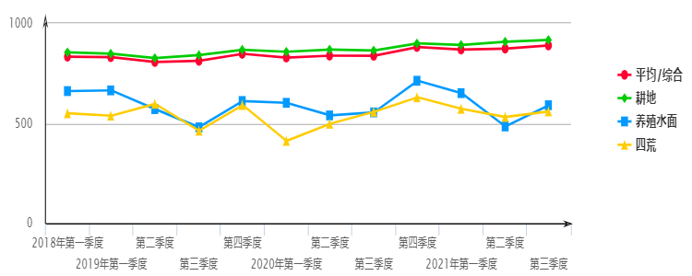

1-2-1 江苏省农村土地流转交易价格定基指数表
定期(以2018年一季度为基期) |  | 2018年 | 2019年 |  |  |  | 2020年 |  |  |  | 2021年
 |  | 一季度 | 一季度 | 二季度 | 三季度 | 四季度 | 一季度 | 二季度 | 三季度 | 四季度 | 一季度 | 二季度 | 三季度
江苏省 | 综合 | 100.00 | 99.73 | 96.81 | 97.49 | 101.72 | 99.48 | 100.60 | 100.51 | 105.82 | 104.30 | 104.84 | 106.74
江苏省 | 耕地 | 100.00 | 99.19 | 96.62 | 98.33 | 101.47 | 100.30 | 101.58 | 101.06 | 105.18 | 104.29 | 106.19 | 107.22
江苏省 | 养殖水面 | 100.00 | 100.53 | 86.34 | 72.61 | 92.49 | 91.10 | 81.59 | 83.89 | 107.82 | 98.46 | 73.25 | 89.30
江苏省 | 四荒地 | 100.00 | 97.75 | 108.53 | 84.08 | 107.43 | 74.88 | 90.46 | 101.35 | 114.54 | 104.00 | 96.58 | 101.69

1-2-2 江苏省农村土地流转交易价格定基指数走势图
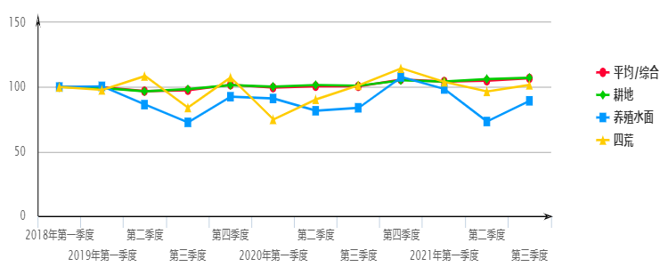

1-3-1 江苏省农村土地流转交易价格环比指数表
环比（以上季度为基期） |  | 2018年 | 2019年 |  |  |  | 2020年 |  |  |  | 2021年
 |  | 一季度 | 一季度 | 二季度 | 三季度 | 四季度 | 一季度 | 二季度 | 三季度 | 四季度 | 一季度 | 二季度 | 三季度
江苏省 | 综合 | 98.82 | 98.09 | 97.08 | 100.70 | 104.34 | 97.79 | 101.13 | 99.90 | 105.28 | 98.56 | 100.52 | 101.81
江苏省 | 耕地 | 99.82 | 98.07 | 97.41 | 101.76 | 103.20 | 98.85 | 101.27 | 99.46 | 104.07 | 99.16 | 101.82 | 100.97
江苏省 | 养殖水面 | 88.86 | 96.04 | 85.88 | 84.10 | 127.37 | 98.50 | 89.56 | 103.34 | 128.53 | 91.31 | 74.39 | 121.92
江苏省 | 四荒地 | 93.35 | 119.61 | 111.03 | 77.47 | 127.78 | 69.70 | 120.81 | 112.09 | 113.01 | 90.80 | 92.87 | 105.29

1-3-2 江苏省农村土地流转交易价格环比指数走势图
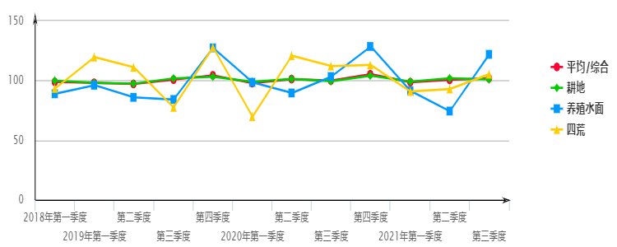

1-4-1 江苏省农村土地流转交易价格同比指数表
同比（以上年同季度为基期） |  | 2018年 | 2019年 |  |  |  | 2020年 |  |  |  | 2021年
 |  | 一季度 | 一季度 | 二季度 | 三季度 | 四季度 | 一季度 | 二季度 | 三季度 | 四季度 | 一季度 | 二季度 | 三季度
江苏省 | 综合 | 98.86 | 99.73 | 97.61 | 98.21 | 100.04 | 99.75 | 103.92 | 103.10 | 104.04 | 104.81 | 104.21 | 106.19
江苏省 | 耕地 | 98.91 | 99.19 | 96.95 | 98.43 | 100.33 | 101.12 | 105.13 | 102.79 | 103.65 | 103.92 | 104.53 | 106.09
江苏省 | 养殖水面 | 100.05 | 100.53 | 95.42 | 87.12 | 88.35 | 90.62 | 94.50 | 115.53 | 116.58 | 108.36 | 89.77 | 106.45
江苏省 | 四荒地 | 103.44 | 97.75 | 112.61 | 86.28 | 131.46 | 76.60 | 83.35 | 120.54 | 106.61 | 138.92 | 106.77 | 100.34

1-4-2 江苏省农村土地流转交易价格同比指数走势图
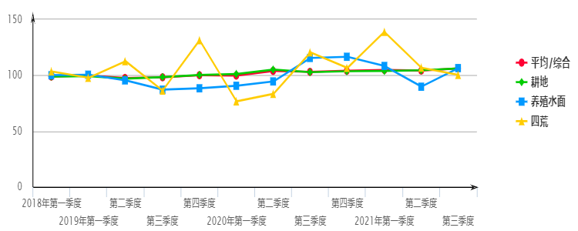

二、江都区

2-1-1 江都区农村土地流转交易价格表（单位：元/亩/年）
价格 |  | 2018年 | 2019年 |  |  |  | 2020年 |  |  |  | 2021年
 |  | 一季度 | 一季度 | 二季度 | 三季度 | 四季度 | 一季度 | 二季度 | 三季度 | 四季度 | 一季度 | 二季度 | 三季度
江都区 | 平均 | 730.62 | 688.16 | 705.80 | 711.39 | 753.63 | 721.37 | 705.03 | 828.02 | 828.00 | 744.07 | 761.95 | 838.47
江都区 | 耕地 | 756.20 | 739.19 | 753.14 | 721.47 | 761.31 | 732.37 | 737.67 | 873.99 | 803.47 | 733.40 | 830.54 | 949.07
江都区 | 养殖水面 | 608.88 | 446.05 | 470.08 | 659.74 | 715.44 | 669.51 | 548.61 | 610.25 | 947.16 | 794.18 | 450.71 | 329.04
江都区 | 四荒地

2-1-2 江都区农村土地流转交易价格走势图（单位：元/亩/年）
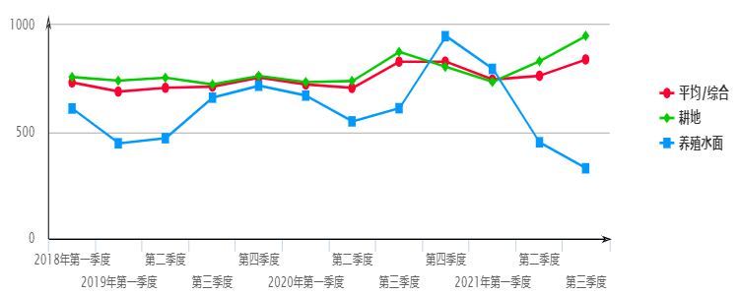

2-2-1 江都区农村土地流转交易价格定基指数表
定期(以2018年一季度为基期) |  | 2018年 | 2019年 |  |  |  | 2020年 |  |  |  | 2021年
 |  | 一季度 | 一季度 | 二季度 | 三季度 | 四季度 | 一季度 | 二季度 | 三季度 | 四季度 | 一季度 | 二季度 | 三季度
江都区 | 综合 | 100.00 | 94.19 | 96.60 | 97.37 | 103.15 | 98.73 | 96.50 | 113.33 | 113.33 | 101.84 | 104.29 | 114.76
江都区 | 耕地 | 100.00 | 97.75 | 99.60 | 95.41 | 100.68 | 96.85 | 97.55 | 115.58 | 106.25 | 96.99 | 109.83 | 125.51
江都区 | 养殖水面 | 100.00 | 73.26 | 77.20 | 108.35 | 117.50 | 109.96 | 90.10 | 100.23 | 155.56 | 130.43 | 74.02 | 54.04
江都区 | 四荒地

2-2-2 江都区农村土地流转交易价格定基指数走势图
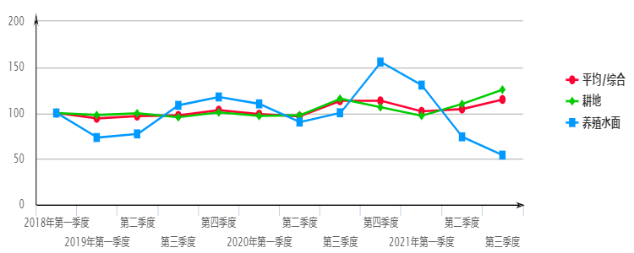

2-3-1 江都区农村土地流转交易价格环比指数表
环比（以上季度为基期） |  | 2018年 | 2019年 |  |  |  | 2020年 |  |  |  | 2021年
 |  | 一季度 | 一季度 | 二季度 | 三季度 | 四季度 | 一季度 | 二季度 | 三季度 | 四季度 | 一季度 | 二季度 | 三季度
江都区 | 综合 | 100.40 | 92.82 | 102.56 | 100.79 | 105.94 | 95.72 | 97.73 | 117.44 | 100.00 | 89.86 | 102.40 | 110.04
江都区 | 耕地 | 104.20 | 100.07 | 101.89 | 95.80 | 105.52 | 96.20 | 100.72 | 118.48 | 91.93 | 91.28 | 113.25 | 114.27
江都区 | 养殖水面 | 82.12 | 59.13 | 105.39 | 140.35 | 108.44 | 93.58 | 81.94 | 111.24 | 155.21 | 83.85 | 56.75 | 73.00
江都区 | 四荒地

2-3-2 江都区农村土地流转交易价格环比指数走势图
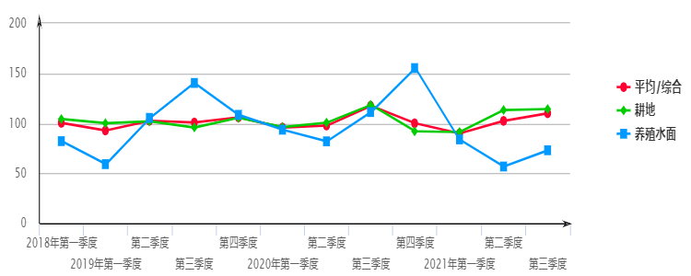

2-4-1 江都区农村土地流转交易价格同比指数表
同比（以上年同季度为基期） |  | 2018年 | 2019年 |  |  |  | 2020年 |  |  |  | 2021年
 |  | 一季度 | 一季度 | 二季度 | 三季度 | 四季度 | 一季度 | 二季度 | 三季度 | 四季度 | 一季度 | 二季度 | 三季度
江都区 | 综合 | 104.46 | 94.19 | 122.17 | 91.76 | 101.65 | 104.83 | 99.89 | 116.39 | 109.87 | 103.15 | 108.07 | 101.26
江都区 | 耕地 | 110.41 | 97.75 | 116.48 | 89.29 | 103.06 | 99.08 | 97.95 | 121.14 | 105.54 | 100.14 | 112.59 | 108.59
江都区 | 养殖水面 | 75.54 | 73.26 | 191.49 | 107.71 | 94.85 | 150.10 | 116.71 | 92.50 | 132.39 | 118.62 | 82.15 | 53.92
江都区 | 四荒地

2-4-2 江都区农村土地流转交易价格同比指数走势图
